2025年度敖汉旗敖润苏莫乌兰图格永军采石场
矿山地质环境治理与土地复垦计划

敖汉旗鑫磊采石有限公司
二〇二五年六月

正文目录
一、矿山基本情况 1
二、矿山开采现状 3
三、矿山土地损毁现状 4
四、以往矿山地质环境治理及土地复垦成效 6
（一）矿山地质环境治理及土地复垦现状 6
（二）矿山地质环境及土地复垦动态监测开展情况 6
（三）以往矿山地质环境治理与土地复垦成效评述 7
（四）以往地质环境治理、土地复垦验收、还地情况 7
五、《方案》治理工作部署 8
六、本年度矿山地质环境与土地复垦工作安排 9
（一）矿山地质环境治理与土地复垦工作计划 9
（二）矿山地质环境及土地复垦动态监测工作计划 9
（三）经费投入和基金缴存、提取计划 9
（四）治理工程实施方式与时间安排 14
（五）组织机构及保障措施 14

附图目录
2025年度敖汉旗敖润苏莫乌兰图格永军采石场矿山地质环境治理与
土地复垦工作部署图 比例尺1:2000

一、矿山基本情况
敖汉旗敖润苏莫乌兰图格永军采石场采矿权申请人是敖汉旗鑫磊采石有限公司，经济类型属有限责任公司。采矿许可证号C1504002024037150156518，发证机关敖汉旗自然资源局。有效期限2024年03月13日至2027年03月13日。发证日期2024年03月13日。矿区位于敖汉旗政府所在地新惠镇北东约66km，行政区划隶属于赤峰市敖汉旗敖润苏莫苏木黄土营子村管辖。矿区极值地理坐标(2000国家大地坐标系)：
东经：120°03′11″～ 120°03′18″，
北纬：42°52′09″～42°52′17″。
矿区南西距赤峰市政府所在地约117km，南西距敖汉旗政府所在地新惠镇约66km，北东距敖润苏莫苏木约4.3km，南距京通铁路线羊场站约27km，南距大广高速（G45）约40km，西距国道G305约29Km，东距县道（荷哈线）约9km，县道荷哈线从矿区东侧经过，矿区与县道荷哈线有乡村公路相通，交通较方便（见交通位置图1-1）。
矿区面积：0.0322km²；开采方式为露天开采，生产规模：5万立方米/年，累计查明地质资源储量(推断资源量)矿石量66.88×10⁴m³；可采资源储量(推断资源量)矿石量31.00×10⁴m³，均为保有资源储量。剩余服务年限4.52年。
2020年9月，内蒙古物华天宝矿物资源有限公司编制了《内蒙古自治区敖汉旗敖润苏莫乌兰图格永军采石场开发与治理综合方案》，以下简称《方案》，方案规划年限为7年，即从2020年7月1日至2027年6月30日，方案适用年限为5年。

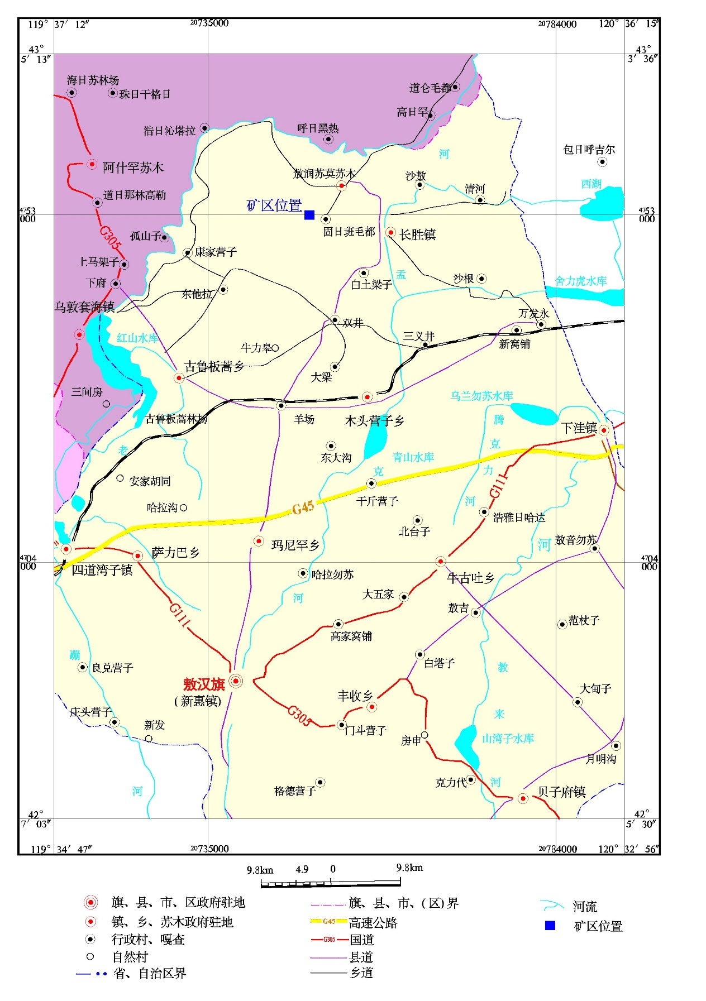
图1-1 交通位置图

二、矿山开采现状
内蒙古自治区敖汉旗敖润苏莫乌兰图格永军采石场属于新建矿山，矿山至今只进行简单露天采场边坡表土剥离。本年度不征占土地。地形地貌景观处于露天采场边坡表土剥离后状态。

三、矿山土地损毁现状
本年度矿山不会加剧对现状矿山地质环境破坏和影响。预测本期矿山地质环境问题维持现状，主要损毁为露天采场边坡剥离工程，面积860m²。位于申请采矿权范围内。乡村道路延伸至矿区内，矿区道路利用乡村道路不再破坏现状环境。
1、露天采场
矿区内山体稳定，不存在危岩体，现状未见地质灾害现象。露天采场位于矿区南部，边坡长约160m，宽约6m，深2.5m。占地面积约860m²。剥离后的露天采场坏了原生的地形地貌景观和植被，对地形地貌景观产生影响，见照片3-1。损毁土地资源类型为其他草地。
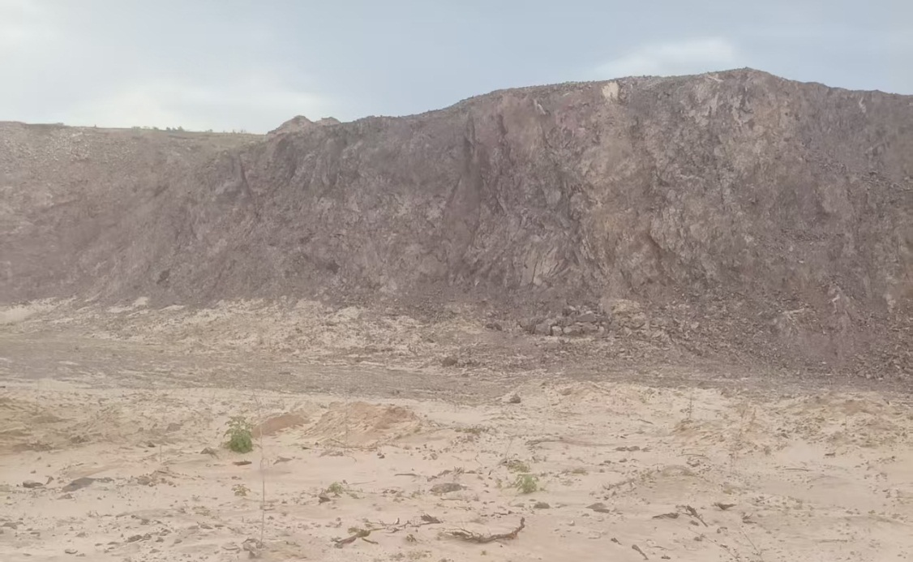
照片3-1 露天采场
2、矿区道路
矿区道路利用原乡村道路，不再破坏现状环境，见照片3-2。

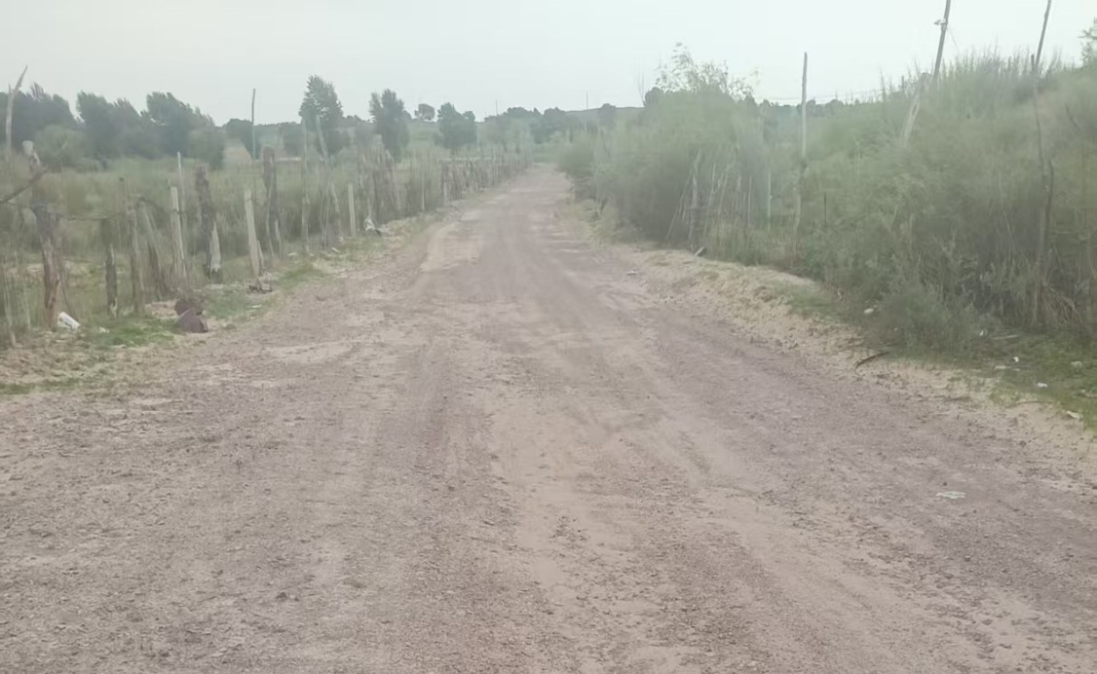
照片3-2 矿区道路

四、以往矿山地质环境治理及土地复垦成效

（一）矿山地质环境治理及土地复垦现状
矿山自取得采矿许可证以来一直未进行基建，没有进行采矿活动。只进行少量剥离工程。

（二）矿山地质环境及土地复垦动态监测开展情况
矿山筹建期间，安排专业的矿山地质环境监测人员（由矿山负责安全管理的人员兼任），定期或不定期对矿山地质环境进行监测，对已存在的隐患进行动态观测，对新出现的地质环境问题及时上报和记录，并做好预警和安全处置方案，对矿山地质环境影响进行长期动态监测。
1、地形地貌景观监测
1）监测内容
为保护采矿必要破坏土地以外土地免受破坏，对矿区内地形地貌景观进行监测。
2）监测方法
采用仪器、目测及拍照摄像相结合的方式，采用路线法，设计1条监测路线，路线长度0.2km，对工程场地的外观表现特征参数进行监测，对各区破坏的土地类型进行实地调查。监测记录表见表4-1。
表4-1 地形地貌及土地复垦监测记录表
监测时间 | 监测人 | 监测内容 |  |  | 监测位置 | 损毁类型
监测时间 | 监测人 | 地形地貌景观 | 土地资源 | 随意堆放情况 | 监测位置 | 挖损 | 压占
3）监测频率
每月监测1次，每年对场地占用情况进行一次仪器测量并拍照摄像。
4）监测时限
2025年7月1日至2027年6月31日。
2、土地复垦监测
1）监测内容
对土地损毁、地形地貌景观进行监测，防止违法占用破坏区内土地资源及地形地貌景观（表4-2）。
2）监测方法
监测方法为路线监测法，对矿区土地资源及地形地貌景观进行监测。
3）监测位置
监测路线位置根据实际情况而定，监测路线长度0.2km，每次路线监测需覆盖整个矿区。
4）监测频率
路线监测做好记录，装订成册，每月1次。
5）监测时限
2025年7月1日至2025年6月31日。
表4-2 土地复垦监测调查表
矿区名称 |  |  |  |  | 天气
路线号
记录点号
记录点坐标 | X: Y: H:
点间情况
记录点情况 | 地貌类型 | 原土地利用类型 | 破坏类型 | 破坏程度 |  | 破坏情况说明
记录点情况 | 山坡、沟谷、山梁等 | 耕地、林地、草地等 | 挖掘、压占等 | 严重、中等、较轻等 |  | 对矿区范围内地表挖掘面积和高度、废弃物乱堆乱放、植被破坏等情况进行记录
填表人： 审核人： 填表日期： 年 月 日

（三）以往矿山地质环境治理与土地复垦成效评述
矿山2024年取得采矿许可证，矿山至今山未开采仅进行少量剥离工程。对矿区内地质环境进行全年进行地质灾害监测及土地资源监测，并做好监测记录。

（四）以往地质环境治理、土地复垦验收、还地情况
矿山尚未进行基建，对露天采场剥离区及矿区内地质环境进行全年进行地质灾害监测及土地资源监测。矿山未征占土地不存在还地情况。

五、《方案》治理工作部署
“方案”规划分近期、中期和远期等三期实施，近期自2020年7月1日至2025年6月30日。规划的近期治理工程（表5-1）内容如下：
表5-1 近期设计治理内容及工程量表
治理期限（年） |  | 治理单元 | 治理工程内容 | 治理工程量
近近期 | 2020.7.1-  2025.6.30 | 露天采场 | 风化层剥离（m³） | 5565
近近期 | 2020.7.1-  2025.6.30 | 露天采场 | 网围栏（m） | 960
近近期 | 2020.7.1-  2025.6.30 | 露天采场 | 警示牌（块） | 5
近近期 | 2020.7.1-  2025.6.30 | 露天采场 | 清理危岩体（m³） | 1591
近近期 | 2020.7.1-  2025.6.30 | 露天采场 | 回填（m³） | 5565
近近期 | 2020.7.1-  2025.6.30 | 露天采场460m平台 | 平台覆土（m³） | 660
近近期 | 2020.7.1-  2025.6.30 | 露天采场460m平台 | 种植灌木（株） | 330
近近期 | 2020.7.1-  2025.6.30 | 露天采场460m平台 | 撒播苜蓿草（m²） | 1320
近近期 | 2020.7.1-  2025.6.30 | 露天采场、工业场地、废石场、办公生活区 | 表土剥离（m³） | 29451
近近期 | 2020.7.1-  2025.6.30 | 表土存放场 | 撒播苜蓿草（m²） | 6345
近近期 | 2020.7.1-  2025.6.30 | 废石场 | 清运（m³） | 5565
近近期 | 2020.7.1-  2025.6.30 | 工业场地 | 种植山杨（株） | 90
近近期 | 2020.7.1-  2025.6.30 | 办公生活区 | 种植山杨（株） | 30
近近期 | 2020.7.1-  2025.6.30 | 矿区道路 | 种植山杨（株） | 294
近近期 | 评估区 |  | 监测、管护（年） | 5

六、本年度矿山地质环境与土地复垦工作安排

（一）矿山地质环境治理与土地复垦工作计划
矿山本年度治理与土地复垦工作计划主要对露天采场及矿区内地质环境进行全年进行地质灾害监测及土地资源监测。

（二）矿山地质环境及土地复垦动态监测工作计划
为了切实加强矿山环境保护，矿山存在的地质环境问题主要有：露天采场矿山地质环境问题进行监测工作布置，进行重点监测。本治理期（2025年7月1日～2025年12月31日）具体监测方案及内容如下：
1、监测内容：地形地貌景观及土地资源。
2、监测方法：地形地貌景观及土地资源监测采用巡视、拍照摄像相结合的方式进行监测。
3、监测地点：矿区内。
4、监测频率：每月监测2次；采用定期监测与不定期监测相结合的方式，并认真填写监测记录表（表6-1）。共监测24次。
表6-1 地形地貌景观及土地复垦监测记录表
监测时间 | 监测人 | 监测位置 | 监测内容
监测时间 | 监测人 | 监测位置 | 地形地貌景观 | 土地资源变化情况

（三）经费投入和基金缴存、提取计划
1、预算编制依据
矿山地质环境年度治理计划书设计的实物工程量、相关图件及说明；
中华人民共和国地质矿产行业标准《矿山地质环境保护与恢复治理方案编制规范》DZ/T0223-2011；
内蒙古财政厅、国土资源厅印发《内蒙古自治区矿山地质环境治理工程预算定额标准》（试行）的通知，内财建【2013】600号；
赤峰市材料价格信息（2025年1季度）及敖汉旗材料价格市场询价。
2、费用估算
该矿山地质环境治理项目费用由工程施工费、其他费用、不可预见费、监测管护费组成，具体内容如下：
（1）工程施工费
工程施工费由直接费、间接费、利润、税金组成。其中：直接费由直接工程费、措施费组成；间接费由规费、企业管理费组成；税金由营业税、城乡维护建设税、教育费附加组成。
1）直接费
直接费指工程施工过程中直接消耗在工程项目上的活劳动和物化劳动。由直接工程费、措施费组成。
a）直接工程费
直接工程费由人工费、材料费、施工机械使用费组成。
人工费=定额劳动量（工日）×人工预算单价（元／工日），人工单价根据《内蒙古自治区矿山地质环境治理工程预算定额标准》的规定及赤峰市市场价格计取，赤峰市敖汉旗工资标准地区类别为三类区：甲类工86.21元／工日，乙类工63.16元／工日。
材料费=定额材料用量×材料单价，主要材料单价按照《内蒙古自治区矿山地质环境治理工程预算定额标准》编制，超出限价部分单独计算材料价差，主要材料以外的材料价格以赤峰市2025年市场价格计取并以材料到工地实际价格计算。
施工机械使用费=定额机械使用量（台班）×施工机械台班费（元／台班）。台班费定额依据《内蒙古自治区矿山地质环境治理工程预算定额标准》编制，（具体见定额单价取费表）。
b）措施费
措施费是指为完成工程项目施工，发生于该工程施工前和施工过程中非工程实体项目的费用，包括临时设施费、冬雨季施工增加费、夜间施工增加费、施工辅助费和安全施工措施费。措施费按项目直接工程费×措施费费率进行计算。其费率依据内蒙古土地整治中心编制的《内蒙古自治区矿山地质环境治理工程预算定额标准》计取，取费标准见表6-1。

表6-1 措施费费率表
序号 | 工程类别 | 临时设施费率（%） | 冬雨季施工增加费率（%） | 夜间施工  增加费率（%） | 施工辅助  费率（%） | 安全施工措施费率（%） | 费率合计（%）
1 | 土方工程 | 2 | 0.7 | 0.2 | 0.7 | 0.2 | 3.8
2 | 石方工程 | 2 | 0.7 | 0.2 | 0.7 | 0.2 | 3.8
3 | 砌体工程 | 2 | 0.7 | 0.2 | 0.7 | 0.2 | 3.8
4 | 混凝土工程 | 3 | 0.7 | 0.2 | 0.7 | 0.2 | 4.8
5 | 植物工程 | 2 | 0.7 | 0.2 | 0.7 | 0.2 | 3.8
6 | 辅助工程 | 2 | 0.7 | 0.2 | 0.7 | 0.2 | 3.8
2）间接费
间接费包括企业管理费和规费，依据《内蒙古自治区矿山地质环境治理工程预算定额标准》规定，间接费率按工程类别进行计取，间接费按项目直接费×间接费费率进行计算，取费标准见表6-2。
表6-2 间接费费率表
序号 | 工程类别 | 计算基础 | 费率（%）
l | 土方工程 | 直接费 | 5
2 | 石方工程 | 直接费 | 6
3 | 砌体工程 | 直接费 | 5
4 | 混凝土工程 | 直接费 | 6
5 | 植物工程 | 直接费 | 5
6 | 辅助工程 | 直接费 | 5
3）利润
依据《内蒙古自治区矿山地质环境治理工程预算定额标准》规定，利润按直接费与间接费之和的3%计取。
4）税金
依据《内蒙古自治区矿山地质环境治理工程预算定额标准》税金按直接费、间接费、利润之和的3.28%计取。
（2）监测、管护费
1）监测费
监测费按每年5000元计取。
2）管护费
管护费是指复垦植被恢复工程完成后正常管护所需的费用，主要包括有针对性的巡查、补植、除草等管护工作所发生的费用。依据《内蒙古自治区矿山地质环境治理工程预算定额标准（试行）》规定及实际情况，确定管护费以项目植物工程的工程施工费为计费基数，一次管护费按照植物工程施工费的8%计算。管护费计算公式为：管护费=植物工程的施工费×8%×管护次数。
3、经费预算结果
经预算，2025年度敖汉旗敖润苏莫乌兰图格永军采石场矿山地质环境治理与土地复垦费用0.5万元（见表6-3—6-9）。
表6-3 总预算表
金额单位：万元
类别  项目名称 | 项目地点 | 项目资金
类别  项目名称 | 项目地点 | 总预算
类别  项目名称 | 项目地点 | 合计 | 中央投入 | 地方投入 | 企业自筹
敖汉旗敖润苏莫乌兰图格永军采石场 | 敖汉旗 | 0.5 |  |  | 0.5
总计 | -- | 0.5 |  |  | 0.5

表6-4 矿山地质环境治理与土地复垦工程经费预算总表 单位：万元
序号 | 工程或费用名称 | 预算金额（万元） | 各费用占总费用的比例（%）
序号 | (1) | (2) | (3)
一 | 监测 | 0.5 | 100.00
总 计 |  | 0.5 | 100.00

表6-5 工程施工费预算总表
序号 | 单项名称 | 预算金额（万元） | 各项费用占工程施工费的比例（%）
序号 | （1） | （2） | （3）
1 | 土方工程 | 0 | 0
2 | 植被恢复工程 | 0 | 0
总计 |  | 0 | 0

表6-6 工程施工费预算表
序号 | 定额编号 | 单项名称 | 单位 | 工程量 | 综合单价 | 合计(万元)
序号 | (1) | (2) | (3) | (4) | (5) | (6)
一 |  | 土方工程
1 |  | 覆土
二 |  | 石方工程
2 |  | 垫坡整形
三 |  | 砌体工程
四 |  | 混凝土工程
五 |  | 植被恢复工程
1 | 50031 | 撒播种草 | hm²
六 |  | 辅助工程
总 计 |  |  | — | — | —

表6-7 监测与管护费计算表
序号 | 费用名称 | 工程施工费(万元) | 费率 | 次数 | 费用
序号 | (1) | (2) | (3) | (5) | (万元)
1 | 监测费 |  |  |  | 0.5000
2 | 管护费 |  | 8% | 24
总计 |  |  |  |  | 0.5

表6-8 工程施工费单价分析表
定额编号: | 50031 撒播种草 |  |  |  | 单位：元/hm²
工作内容: | 种子处理、人工撒播草籽（覆土）
序号 | 项目名称 | 单位 | 数量 | 单价 | 小计
一 | 直接费 |  |  |  | 1532.51
(一） | 直接工程费 |  |  |  | 1479.26
1 | 人工费 |  |  |  | 556.76
 | 甲类工 | 工日
 | 乙类工 | 工日 | 8.6 | 63.16 | 543.18
 | 其他人工费 | % | 2.5 | 543.18 | 13.58
2 | 材料费 |  |  |  | 922.5
 | 草籽 | kg | 30 | 30 | 900
 | 其他材料费用 |  | 2.5 | 900 | 22.5
3 | 机械费
(二） | 措施费 | % | 3.6 | 1479.26 | 53.25
二 | 间接费 | % | 5 | 1532.51 | 76.63
 | 利润 | % | 3 | 1609.13 | 48.27
四 | 材料价差
五 | 未计价材料
六 | 税金 | % | 3.28 | 1657.41 | 54.36
合计 |  |  |  |  | 1711.77
表 6-9 材料预算价格计算表
序号 | 名称 | 单位 | 价格（元）
序号 | 名称 | 单位 | 市场价 | 限价 | 材料价差
1 | 草籽 | kg | 50 | 30 | 20
基金按计划书缴存，未提取。

（四）治理工程实施方式与时间安排
矿山本年度未进行开采计划且没有基建计划，不新增损毁土地。没有治理工程。

（五）组织机构及保障措施
1）组织机构
建立以矿山主要领导为组长的地质环境治理与土地复垦领导组，成员包括：生产技术负责人，财务负责人，地质技术负责人等。进行合理分工，各负其责。并有一名副矿长专门分管治理工作，责任到人。
2）保障措施
制定严格的管理制度，使领导组工作能正常开展，不能流于形式。领导组要把地质环境治理与土地复垦工作纳入矿区重要议事日程，让全体员工了解地质环境治理与土地复垦年度计划，把工作落实到矿区生产的每个环节，确保治理及复垦效果。

